Зміст

*1. Фондовий ринок: світ і Україна 2*

*2. Управління активами інституційних інвесторів та адміністрування пенсійних фондів 6*

*2.1. Кількість КУА, АНПФ, ІСІ, НПФ та СК з активами в управлінні 6*

*2.2. Вартість активів в управлінні, ВЧА ІСІ та чистий притік капіталу у відкритих ІСІ 7*

# 1. Фондовий ринок: світ і Україна

У 2024 році майже усі ключові **розвинені** **ринки** світу переважно зростали. Водночас, 4-й квартал, на відміну від попереднього, приніс негативні результати більшості європейських провідних ринків.

Американський центральний банк ФРС, після свого історичного вересневого рішення про зниження ставок, ще двічі понижував їх – у листопаді та грудні (із 4.75-5.0% до 4.25-4.50%[1]), прагнучи повернути їх до цільового рівня (2%) на тлі стабілізації річної інфляції та значного скорочення рівня безробіття[2]. Споживча інфляція досягла найнижчого з 2021 року значення 2.4% у вересні та несуттєво підвищилася до 2.6-2.7% у жовтні-листопаді (і як стало відомо пізніше, до 2.9% у грудні[3]). У цей час у єврозоні зростання споживчих цін також дещо прискорилося, з 1.7% річних у вересні до 2.0-2.2% у жовтні-листопаді 2024 року (та 2.4% у грудні), а в ЄС загалом – відповідно, із 2.1% до 2.3-2.5% (та 2.7% у грудні)[4]. Попри це, прогноз уповільнення інфляції у середньостроковій перспективі до цілі Європейського центрального банку на рівні 2.0%, а також зниження його очікувань щодо економічного зростання в єврозоні та ЄС за підсумками 2024 року і далі підштовхнули ЄЦБ до чергових понижень своїх ключових ставок у жовтні та грудні. Зокрема, грудневе рішення: до 3.15% для основної ставки рефінансування та 3.40% і 3.00% для інших ставок[5].

Банк Японії у жовтні та грудні залишив свою ставку на рівні 0.25%, відзначивши, що останнім часом споживча інфляція залишалася у коридорі 2.0-2.5% й інфляційні очікування помірно зросли й мало місце помірковане економічне зростання у Японії та за кордоном[6].

На цьому тлі, за 4-й квартал 2024 року *японський* ринок виріс найбільше: +5.2% (після -4.2% за 3-й, рис. 1). Водночас, *американський* індекс акцій S&P 500 додав «тільки» 2.1% (після +5.5%), а класичний промисловий DJIA – 0.5% (після +8.2%). Ключові індикатори провідних ринків Європи за жовтень-грудень мали різнобічні результати: лідирували тут знову *німецькі* блакитні фішки із +3.0% (після +6.0% за 3-й квартал), у той час як *британські* 100 провідних акцій втратили 0.8% (після +0.9%), а *французькі* – 3.3% (після +2.1%). За 2024 рік у цілому всі провідні ринки, крім французького, мали позитивні результати.

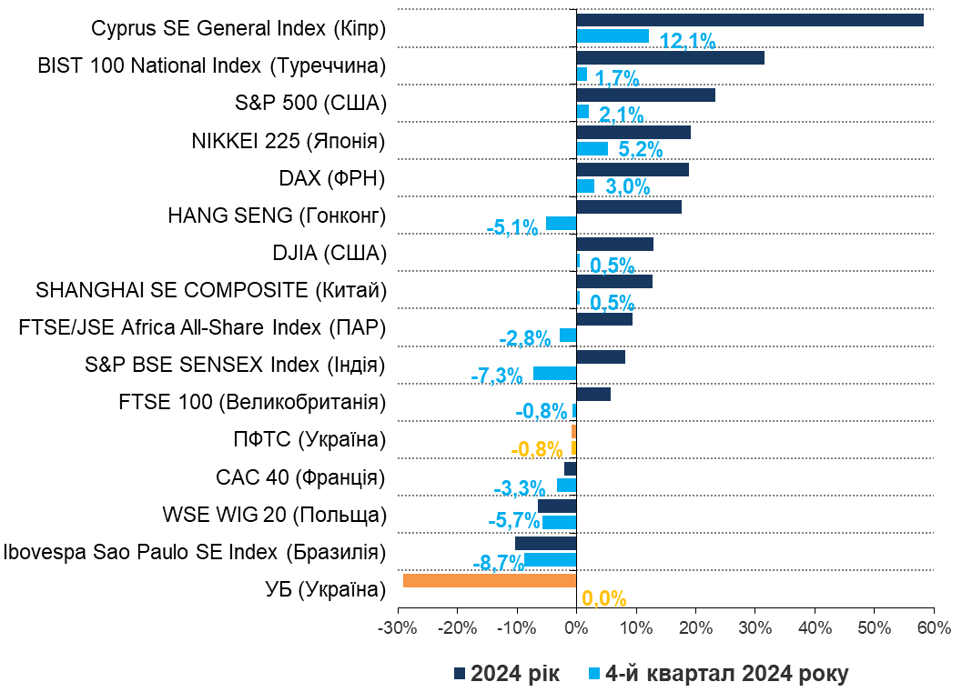

*Рис. 1. Динаміка фондових індексів світу у 4-му кварталі 2024 року та за рік\**

*\* За даними бірж та агентства Bloomberg. Ренкінгування на графіку – за річним показником.*

*Гонконзький* індекс у 4-му кварталі 2024 року втратив частину здобутого у 3-му (-5.1%, після +19.3%), а провідні компанії *Польщі*0F*[7]* продовжували низхідний тренд (-5.7%, після -9.3%). У середньому шість розвинених ринків (без Гонконгу й Польщі) за 4-й квартал піднялися на 1.1% (після +3.1% за 3-й), а за весь 2024 рік – на 13.0% (із урахуванням Гонконгу – на 13.6%, а разом із Польщею – на 11.1%).

**Ринки, що розвиваються,** у жовтні-грудні 2024 року мали, традиційно, більш різноспрямовані результати і включали як лідера, так і аутсайдера за цей період, а середня доходність для шести ринків (без урахування Гонконгу та Польщі) становила -0.8% (після +7.4% за 3-й квартал). Річна висхідна динаміка на кінець 2024 року сповільнювалася далі: із +21.8% у вересні до +18.3% у грудні. А проте, цей середній річний результат для них був вищим, ніж для розвинених ринків.

Найбільше у 4-му кварталі й за 2024 рік зросли *кіпрські* акції: +12.1% (після +19.3% за 3-й квартал) та +58.3% відповідно. Основний *турецький* індекс перейшов із аутсайдера 3-го кварталу на другу позицію в 4-му: +1.7% (після -9.2%), додавши 31.6% за 2024 рік. Це відбувалося в умовах зниження ключової ставки центробанку країни з 50% до 47.5[8] у грудні, при сталому зниженні інфляції (із 49.4% у вересні до 47.1% у листопаді та 44.4% у грудні[9]). *Китайський* ключовий індекс «континентального» ринку акцій у жовтні-грудні 2024 року послабив зростання до +0.5% (із +12.4% за 3-й квартал) і мав +12.7% за підсумками 2024 року. Натомість, «офшорний» гонконзький ринок хоч і втратив понад 5% за 4-й квартал, за рік додав навіть більше: +17.7%.

**Український фондовий ринок** продовжував працювати у 2024 році в умовах повномасштабної війни рф проти України, що тривала третій рік поспіль. Після незначного зменшення загального обсягу торгів у 3-му кварталі через зупинку діяльності провідної біржі за торгами акціями з 2009 року – «Української біржі»[10] – внаслідок позбавлення її ліцензії НКЦПФР, у 4-му кварталі торгівля акціями значно пожвавилася на інших двох ключових майданчиках («ПФТС» та ФБ «Перспектива»), як і торги облігаціями, зокрема й корпоративними. Індекс українських акцій УБ формально не розраховувався впродовж кварталу – УБ так і не відновила роботу до кінця року, попри плани це зробити, опубліковані у вересні[11]. Натомість, ПФТС проводила періодичний розрахунок свого індексу акцій, що врешті втратив 0.8% за 4-й квартал і так само – за весь 2024 рік. Індекс УБ завершив рік з показником, який він мав за перше півріччя (-29.2%).

За даними Держстату, у 4-му кварталі 2024 року споживча інфляція в Україні прискорилася до 5.2% (із 2.1% за 3-й), а у річному вимірі – з 8.6% у вересні до 12.0% у грудні. Прискорення інфляції наприкінці року було сильнішим за прогнози Національного банку України (близько 10% на кінець року), тому, попри потребу в сприянні економічному відновленню та зростанню, він виконував свій основний мандат – щодо забезпечення цінової й фінансової стабільності – й, відповідно, підвищив свою облікову ставку з 13.0% у червні-листопаді до 13.5% у грудні[12]. Це залишало реальну ставку позитивною, хоч і значно меншою, ніж раніше.

Гривня у жовтні-грудні 2024 року, в умовах війни та збереження режиму «керованої гнучкості» НБУ понад рік, продовжила девальвувати до долара США: -2.1% за офіційним курсом, хоча відносно євро вона зросла в цей період на 4.6% (після -5.7% за 3-й квартал). За підсумками 2024 року національна валюта втратила 9.6% до долара США й 3.9% до євро. При цьому в 4-му кварталі НБУ продовжував робити значні валютні інтервенції для згладжування надмірних коливань курсу: всього за ці три місяці він продав іноземної валюти на 11.4 млрд дол. США більше, ніж придбав[13] (після 5.9 млрд дол. США за попередній квартал, 31.4 млрд дол. США за весь 2024 рік). Попри це, завдяки надходженню міжнародної фінансової допомоги в Україну, міжнародні резерви зросли з 38.9 млрд дол. США (в еквіваленті) у вересні до 43.8 млрд дол. США у грудні[14] (+12.6% за 4-й квартал, після +2.7 за 3-й). Таким чином, міжнародні резерви України зросли на 8% за 2024 рік і на кінець грудня забезпечували фінансування 5.5 місяця майбутнього імпорту[15].

Крім того, Міністерство фінансів України протягом 4-го кварталу 2024 року продовжувало залучати капітал на внутрішньому ринку через щотижневі аукціони з розміщення внутрішніх державних облігацій (ОВДП). Попит на гривневі ОВДП у порівнянні з інвалютними, як і раніше, значно переважав: 87% загального обсягу залучених коштів від продажу Мінфіном усіх ОВДП припадало саме на національну валюту. Загалом, квартальний обсяг продажу ОВДП становив 248.7 млрд грн (+78.2% порівняно з 3-м кварталом, за уточненими даними), із яких 43%, або понад 83 млрд грн було отримано у грудні. При цьому ставки ОВДП суттєво не змінилися за 4-й квартал: зросли з 14.65% річних до близько 15% за однорічними гривневими паперами, а за доларовими – опустилися з 4.65% до 4.61%; у євро розміщень ОВДП протягом цього періоду не було[16]. Загалом за 2024 рік уряд залучив близько 640 млрд грн за рахунок продажу ОВДП на первинному ринку, що було на 13% (74 млрд грн) більше, ніж за попередній рік.

У жовтні-грудні 2024 року ОВДП залишалися головним інструментом на українських ринках капіталу, зокрема і для інституційних інвесторів (ІСІ з публічним розміщенням, НПФ). Їхня кількість в обігу на фондових біржах за цей період дещо зросла (табл. 1), як і частка в лістингу (на регульованих ринках), що сягнула понад 90%. За весь 2024 рік державних (зокрема, внутрішніх) і муніципальних облігацій у списках бірж поменшало. При цьому кількість корпоративних цінних паперів у лістингу як за 4-й квартал, так і за 2024 рік у цілому збільшилася – на два та на один випуск (облігацій) відповідно. Загалом же допущених до торгів на біржах корпоративних облігацій у 4-му кварталі стало більше, а от за весь 2024 рік – менше. Кількість акцій, допущених до торгів на українських біржах, скоротилася на обох проміжках, а у лістингу впродовж року, як і раніше, перебувала всього одна компанія.

*Таблиця 1. Динаміка біржових ринків капіталу України у 4-му кварталі та за 2024 рік*



*Джерела: дані щодо цінних паперів у списках фондових бірж та щодо обсягів торгів - фондові біржі, НКЦПФР; розрахунки - УАІБ.*

*\* Загалом у списках ФБ України станом на 31.12.2024 року, включаючи лістинг, перебувало 173 випуски державних облігацій, 5 - муніципальних облігацій, 114 – корпоративних облігацій (у т.ч. 17 - єврооблігацій), 113 випуск акцій (у т.ч. 57 - іноземних), 7 – акцій КІФ, 31 – інвестиційних сертифікатів ПІФ, 84 - іноземних суверенних облігацій і 4 - деривативів (свопи).*

Кількість наявних біржових інструментів на ***організованих*** ***ринках капіталу України у 4-му кварталі 2024 року зросла на 9.9%, а за весь 2024 рік – на 9.6%***. Зведений лістинг усіх діючих бірж, тобто цінні папери, допущені до торгів на *регульованих* ринках, за останні три місяці року додав 1.1%, до 181 випуску, але скоротився за цілий 2024 рік на 5.2%. Станом на 31.12.2024 кількість інструментів на регульованих ринках України становила 34.5% від організованих (загального біржового списку цінних паперів та деривативів), тож їхня частка продовжувала зменшуватися (рік тому – 40.0%).

Випусків *державних облігацій* у лістингу на кінець грудня 2024 року стало 173 (+5 за 4-й квартал), зокрема *ОВДП* – 164 (+5, +3.1%), *ОЗДП* – 9 (як і у вересні). За весь рік кількість ОВДП на біржах скоротилася на 4 (-2.4%), ОЗДП – на 6 (-40.0%).

Випусків *муніципальних облігацій* нарегульованих ринках за 4-й квартал 2024 року було так само два, а за весь рік їх поменшало на третину, тобто «мінус» один.

*Корпоративних облігацій*, навпаки, побільшало на третину, тобто один випуск, у лістингу за 2024 рік, а у 4-му кварталі – удвічі, до чотирьох. *Корпоративних облігацій* на організованих ринках у грудні було 114 (+7 випусків, +6.5% за 4-й квартал), або 21.7% зведеного списку фондових бірж.

До лістингових *акцій* упродовж усього 2024 року, як і раніше, належав тільки один випуск *депозитарних розписок*. Загальна кількість випусків *акцій* на організованих ринках становила 113 і, таким чином, за жовтень-грудень зменшилася на 9 (-7.4%). Вона становила 21.6% зведеного списку бірж. Із них 57 на кінець 2024 року – акції іноземних емітентів.

***Обсяг торгів на біржах*** ***у 4-му кварталі 2024 року зріс на 20.1% у порівнянні з 3-м і становив 194.9 млрд грн (+45.6% у річному вимірі). За весь 2024 рік загальна вартість угод становила 656.7 млрд грн, тобто у півтора раза більше, ніж за 2023-й.***[17]

У загальному обсязі біржових угод за 4-й квартал 2024 року *державні облігації України* становили 80.1% (після 75.4% за попередній та 94.3% рік тому), а за весь рік – 83.6%. Така квартальна динаміка частки цих інструментів була зумовлена зменшенням сукупної вартості угод на цих ринках із іншими видами інструментів, зокрема іноземних суверенних облігацій, а також цінних паперів ІСІ у цей період. Угоди з *державними облігаціями*, а саме – *ОВДП* у жовтні-грудні 2024 року коштували 156.0 млрд грн (+27.8% за квартал), а за весь рік – 547.9 млрд грн (+35.0%). Водночас, обсяг торгів *ОЗДП*, навпаки, суттєво зменшився – на 73.7% за цей квартал, але за весь 2024 рік – зріс майже учетверо, до 782 млн грн.

Обсяг угод із *облігаціями* *іноземних держав* у 4-му кварталі скоротився на 60.4%, до 11 591 млн грн, хоча кількість їх випусків в обігу на біржах продовжувала збільшуватися: +40, +90.9%. Серед них, як і раніше, значно переважали облігації Держказначейства США (56 випусків, або 67%), а загалом були присутні п’ять держав-емітентів (Франція, ФРН, Мексика, Канада). Річний обсяг угод з іноземними суверенними паперами у 2024 році був у понад 2.5 раза більший, ніж за 2023-й, – 56 007 млн грн.

Обсяг угод із *акціями* за 4-й квартал зріс більш ніж у 4 раза з дуже низької бази, до понад 9 млн грн, що супроводжувалося перенесенням торгів із цими інструментами з УБ, ліцензію якої регулятор анулював іще у 3-му кварталі й де раніше відбувалися основні торги акціями в Україні[18], на інші дві біржі, що продовжували працювати. Натомість, за весь 2024 рік торгівля акціями скоротилася майже удвічі.

Торги *корпоративними облігаціями* зросли на 57.2% у 4-му кварталі порівняно з 3-м, до 1 340 млн грн, хоча рік тому вони були на 71.3% більшими у цей період. Річний обсяг торгів цими інструментами збільшився на 16.3% у 2024 році.

Сума угод із *цінними паперами ІСІ* (понад 94% – з *інвестиційними сертифікатами*) у жовтні-грудні зменшилася порівняно з попереднім кварталом на 64.2%, до 497 млн грн. Проте за 2024 рік він був у 333 рази більший, ніж за 2023-й.

За даними НКЦПФР, ***у 4-му кварталі 2024 року******обсяг торгів поза організованими ринками капіталу становив майже 65% загального на усіх ринках і дорівнював 409.7 млрд грн (+71.8% порівняно з 3-м кварталом)***. Отже, у цей період продовжувала зменшуватися роль організованих ринків із точки зору обсягу укладених на ринках угод. Загальний ***обсяг торгів на усіх ринках капіталу України*** за цей квартал становив ***632.2 млрд грн*** (включно з угодами за інструментами, номінованими в іноземній валюті, в екв.), тобто зріс на 47.6% у порівнянні з 3-м кварталом. Частка інструментів в іноземній валюті (ОВДП) у загальному обсязі торгів у 4-му кварталі становила 3.7% для дол. США та 0.7% для євро.

***За весь 2024 рік******загальний*** ***обсяг торгів на усіх ринках капіталу України*** становив ***1771.4 млрд грн*** (включно з угодами за інструментами, номінованими в іноземній валюті, в екв.), тобто зріс на 25.6% у порівнянні з 2023 роком.

**2. Управління активами інституційних інвесторів та адміністрування недержавних пенсійних фондів**

# *2.1. Кількість КУА, АНПФ, ІСІ, НПФ та СК з активами в управлінні*

Українські галузі управління активами інституційних інвесторів та адміністрування недержавних пенсійних фондів продовжували працювати у 2024 році в умовах повномасштабної війни рф проти України, що тривала третій рік поспіль. Кількісні показники індустрії фондів у жовтні-грудні переважно поліпшилися й мали позитивну динаміку за підсумками всього 2024 року.

За 4-й квартал 2024 року загальна кількість ***компаній з управління активами (КУА)*** збільшилася на одну компанію, до ***279*** на 31.12.2024 (рис. 2). Це відбулося за рахунок створення нової КУА і відсутності виходу з ринку у цей період раніше створених компаній. За 2024 рік КУА поменшало на п‘ять.

Кількість ***адміністраторів*** ***недержавних пенсійних фондів (АНПФ)*** на кінець 2024 року не змінилася – ***15*** – аза весь рік вона зменшилася на один. Серед них, як і раніше, було п’ять компаній, які здійснювали винятково діяльність із адміністрування НПФ, решта – поєднували її з управлінням активами.

Упродовж 4-го кварталу 2024 року, за даними УАІБ, було ***зареєстровано*** ***38 нових ІСІ***. Із них 35 були венчурними фондами, у т. ч. 34 – корпоративними.

Загальна кількість ***сформованих ІСІ, які досягли нормативу мінімального обсягу активів*** *(«визнаних»)*, у жовтні-грудні 2024 року також продовжувала зростати з прискореним темпом: +37 фондів (+2.1%). На 31.12.2024 вона становила ***1840***. За 2024 рік нормативу досягли 106 ІСІ. Серед усіх таких фондів 1723 були венчурними ІСІ (93.6%).

У 4-му кварталі 2024 року нормативу досягли 36 ІСІ, 35 із яких були венчурними, у т. ч. 34 – КІФ, решта – ПІФ, зокрема один – кваліфікаційний.

Кількість ***недержавних пенсійних фондів (НПФ) в управлінні КУА*** (без урахування корпоративного фонду НБУ) станом на 31.12.2024, за даними УАІБ, , зменшилася на три за квартал і за весь рік, до **49** (без урахування тих, що ліквідуються). Серед них були 43 відкриті, два корпоративних та чотири професійних фонди. Активами НПФ на кінець 2024 року управляли ті ж 30 КУА.

В ***адмініструванні*** 14-ти АНПФ-членів УАІБ на кінець вересня 2024 року перебували ***50 НПФ***: 43 відкритих, три корпоративних і чотири професійних (без урахування тих, що ліквідуються).

Кількість***страхових компаній******(СК), що передали свої активи в управління КУА****,* у жовтні-грудні 2024 року не змінилася: одна КУА надавала такі послуги **одній** СК.

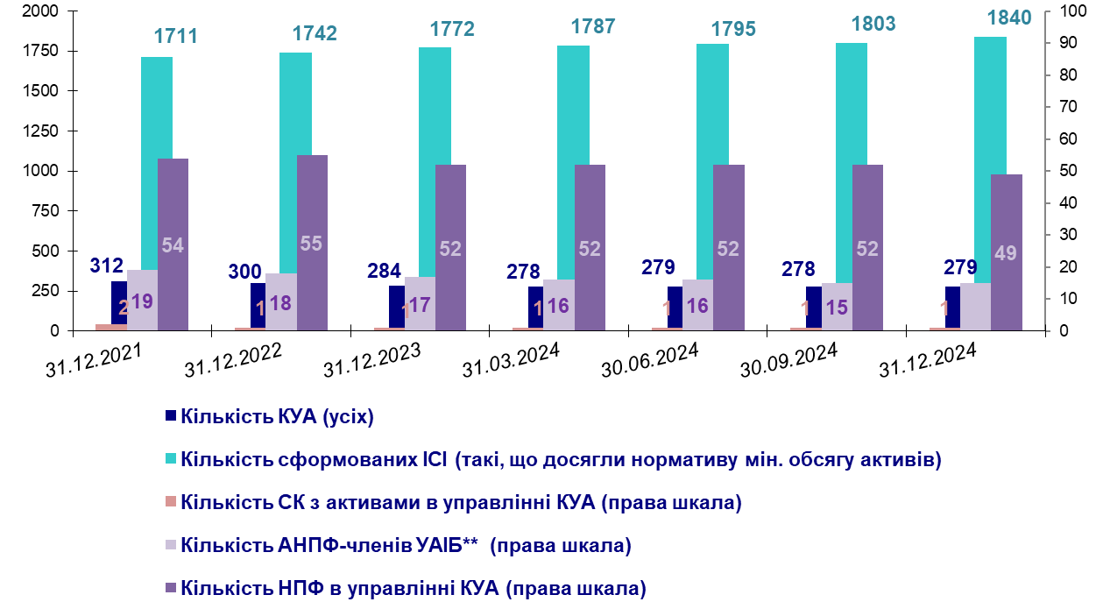

Рис. 2. Динаміка кількості КУА, АНПФ та ІСІ, НПФ і СК з активами в управлінні КУА у 4-му кв. 2021-24 рр.

# *2.2. Вартість активів в управлінні, ВЧА ІСІ та чистий притік капіталу у відкритих ІСІ*

**Сукупні загальні активи** **діючих ІСІ, що перебували в управлінні КУА та досягли нормативів** (сформованих, «визнаних» ІСІ), за даними звітів фондів, на 31.12.2024 дорівнювали **666 441 млн грн** (рис. 3). У 4-му кварталі вони сповільнили зростання з +6.8% до +0.8%, а за рік на кінець грудня 2024 року – прискорили до +10.8% (із +10.5% у вересні).

Зростання вартості активів сформованих ІСІ у жовтні-грудні 2024 року відбулося у секторах відкритих, інтервальних, закритих ІСІ з публічним розміщенням, венчурних, а закриті фонди з приватним розміщенням (крім венчурних) зазнали скорочення як загальних, так і чистих активів, що переважно і призвело також до річного вартісного зменшення сектору.

На зростання у секторі *венчурних* фондів, як і для усіх ІСІ в цілому, значною мірою знову вплинуло створення багатьох нових фондів у 4-му кварталі. Водночас, для *відкритих* ІСІ зміна притоку капіталу на чистий відтік у цей період не завадила суттєвому приросту загальних і чистих активів, який став наслідком позитивної переоцінки портфелів фондів.

Відносно найбільше за 4-й квартал зросли активи *закритих ІСІ з публічним розміщенням:* +8.9% (після -2.1% за 3-й квартал), що відбулося попри зменшення кількості звітів цих фондів на два (-7.1%). Також суттєвий приріст отримали активи *інтервальних* фондів (+7.2%). Тривало зростання й для *відкритих ІСІ (+2.5%*), що тримали позитивний тренд сьомий квартал поспіль, за незмінної кількості діючих фондів у секторі (16). Така динаміка цього сектору була зумовлена суттєвою позитивною переоцінкою вартості портфелів фондів, у той час як рух капіталу у секторі був негативним у цей період.

*Венчурні* ІСІ за 4-й квартал 2024 року додали відносно найменше: +0.8% (після найбільших +7.1% за 3-й квартал), на тлі збільшення кількості звітів цих фондів на 24 (+1.5%).

Станом на 31.12.2024 загальні активи, зокрема, *венчурних* ІСІ становили *646 366 млн грн*, *відкритих* ІСІ – *241 млн грн*. За 2024 рік перші наростили 11.1%, другі – 58.4%.

**Активи** **НПФ в управлінні КУА** у жовтні-грудні 2024 року прискорили квартальне зростання із +4.0% до +4.8% (при зменшенні кількості звітів фондів з 52-х до 49-ти). На кінець грудня ці активи становили **3 340 млн грн**. За 2024 рік вони додали +20.4% (при зменшенні кількості звітів фондів в управлінні за рік на три, або 5.8%).

**НПФ в адмініструванні членів УАІБ** на кінець 2024 року мали **3 339 млн грн** активів (+4.7% за 4-й квартал). Із початку року (за рік) сектор додав 20.2% (прискорив річне зростання з +19.3% у вересні), попри скорочення кількості фондів в адмініструванні на 6, або 10.7%.

**Активи** **СК в управлінні КУА** у 4-му кварталі 2024 року прискорили зростання до +6.3%, але за рік у грудні – сповільнили до +28.3% (із +33.2% у вересні). Усього одна СК і далі мала договори на управління активами з однією КУА. Станом на 31.12.2024 ці активи дорівнювали понад **257 млн грн**.

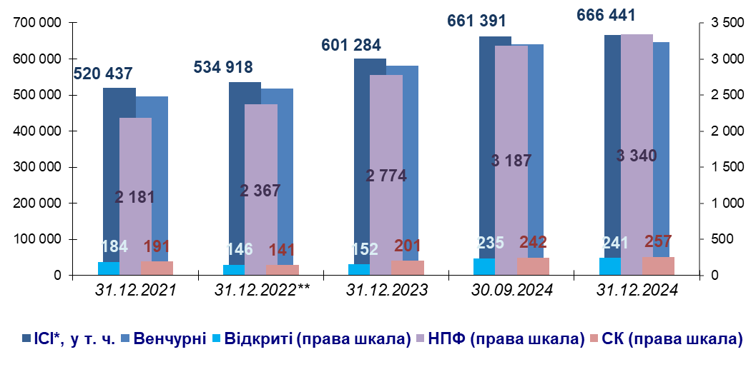

*Рис. 3. Динаміка вартості активів в управлінні у 4-му кв. 2021-24 рр., млн грн*

**Вартість чистих активів (ВЧА)** **усіх** **сформованих** **ІСІ** у 4-му кварталі 2024 року сповільнила зростання порівняно з 3-м із +6.7% до +1.9% і на кінець грудня сягнула **568 307 млн грн**.

Приріст ВЧА відбувся у тих же секторах, що й із точки зору загальних активів. На зростання і ВЧА, і загальних активів, знову впливало як створення нових фондів, зокрема венчурних КІФ, так і нарощення діяльності існуючими фондами.

На кінець грудня 2024 року річне зростання сукупної ВЧА ІСІ прискорилося до +15.9% (із +14.8% у вересні).

У 4-му кварталі ВЧА *закритих ІСІ з публічним розміщенням* додала 9.7% (+22.5% за 2024 рік), *інтервальних* – 7.5% (+16.1% за рік), *відкритих* ІСІ – 2.3%(+58.1% за рік), *венчурних* – 1.9% (+16.4% за рік). *Закриті ІСІ з приватним розміщенням (крім венчурних)* знову втратили 2.3% ВЧА за цей квартал (як і у попередньому) – за незмінної кількості звітів цих фондів, а за весь 2024 рік їхні чисті активи зменшилися на 2.8%.

На кінець грудня 2024 року ВЧА *венчурних* ІСІстановила *548 551 млн грн,* або 96.5% сукупної ВЧА усіх ІСІ.

*Відкриті* ІСІ на 31.12.2024 мали понад *240 млн грн* ВЧА, що збільшилася за 4-й квартал на 5.5 млн грн – попри чистий відтік капіталу в цей період.

**Рух капіталу у відкритих ІСІ** у 4-му кварталі 2024 року вдруге за цей рік був негативним і становив -**3.5 млн грн** (після **+**10.3 млн грн за 3-й квартал, рис. 4).

Проте, річний чистий притік на кінець грудня 2024 року посилився до 61.8 млн грн (із 61.0 млн грн у вересні та у порівнянні з -14.9 млн грн за 2023 рік, рис. 5).

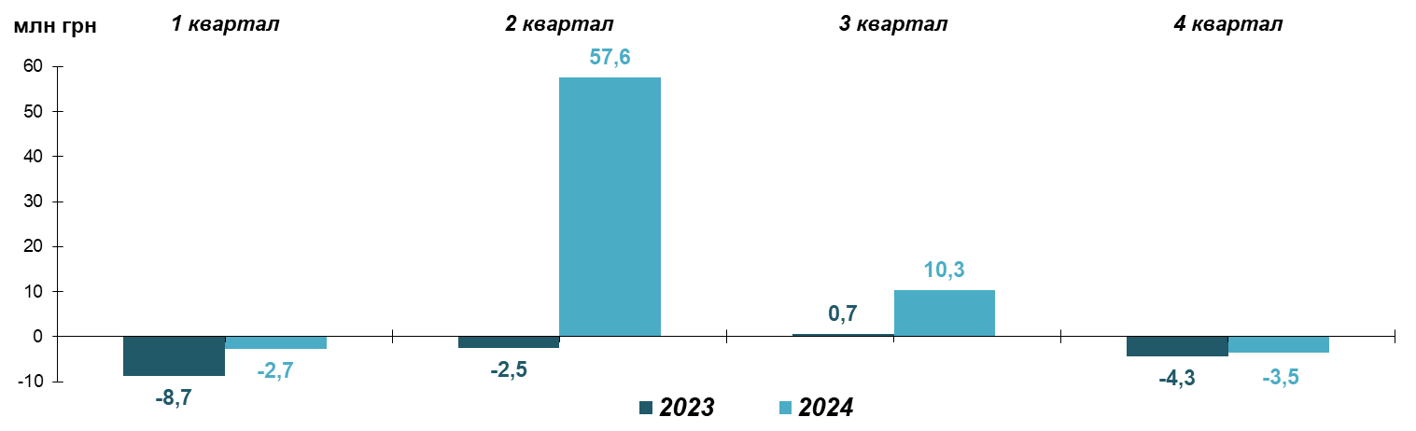

*Рис. 4. Чистий притік/відтік капіталу відкритих ІСІ у 1-4-му кв. 2023-24 рр.*

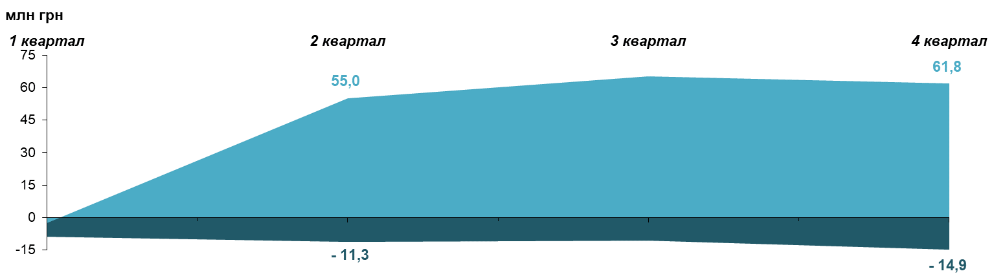

*Рис. 5. Чистий притік/відтік капіталу відкритих ІСІ у 2023-24 рр., накопичувальним підсумком (покваиртально)*

Детальніше про результати діяльності з управління активами ІСІ, НПФ та СК, а також адміністрування НПФ дивіться в окремих оглядах УАІБ, що будуть опубліковані на сайті: <https://www.uaib.com.ua/analituaib/publ-ici-quart>

***Додаткова інформація про ІСІ на сайті УАІБ:***

* [Ринок у цифрах](https://www.uaib.com.ua/analituaib)
* [Компанії та фонди](https://www.uaib.com.ua/companyandfunds)

1. <https://tradingeconomics.com/united-states/interest-rate> ;
2. <https://www.federalreserve.gov/newsevents/pressreleases/monetary20241218a.htm>
3. <https://www.statista.com/statistics/273418/unadjusted-monthly-inflation-rate-in-the-us/>
4. <https://ec.europa.eu/eurostat/en/web/products-euro-indicators/w/2-18122024-ap> ; <https://ec.europa.eu/eurostat/en/web/products-euro-indicators/w/2-17012025-ap>
5. <https://www.ecb.europa.eu/press/pr/date/2024/html/ecb.mp241017~aa366eaf20.en.html> ; <https://www.ecb.europa.eu/press/pr/date/2024/html/ecb.mp241212~2acab6e51e.en.html>
6. <https://www.investing.com/economic-calendar/interest-rate-decision-165>; <https://www.boj.or.jp/en/mopo/mpmdeci/state_2024/index.htm>
7. Індекс-провайдери FTSE Group, STOXX відносять польський ринок до розвинених.
8. <https://tradingeconomics.com/turkey/interest-rate>
9. <https://tradingeconomics.com/turkey/inflation-cpi>
10. Позиція УБ: <https://www.ux.ua/a11288/?nt=301>
11. <https://www.ux.ua/a11292/?nt=301>
12. <https://bank.gov.ua/ua/monetary/stages/archive-rish>
13. <https://bank.gov.ua/ua/markets/currency-interventions?startDate=01.07.2024&endDate=01.10.2024>
14. <https://bank.gov.ua/ua/markets/international-reserves-allinfo/dynamics?startDate=01.07.2024&endDate=01.10.2024>
15. <https://bank.gov.ua/ua/news/all/mijnarodni-rezervi-ukrayini-zrosli-uprodovj-2024-roku-na-8-do-438-mlrd-dol-ssha>
16. <https://mof.gov.ua/uk/ogoloshennja-ta-rezultati-aukcioniv>
17. НКЦПФР: Інформаційна довідка щодо ринків капіталу України протягом січня - грудня 2024 року: <https://www.nssmc.gov.ua/wp-content/uploads/2025/02/informatsiina_dovidka_za-sichen_hruden-2024_.doc>
18. За Постановою НКЦПФР, шо набрала чинності 06.07.2024: <https://www.nssmc.gov.ua/nabrala-chynnosti-postanova-komisii-shchodo-anuliuvannia-litsenzii-ukrainskoi-birzhi/>